W Centrum Informacji i Planowania Kariery Zawodowej w Gorzowie Wielkopolskim od 24 do 26 lutego br. odbyło się szkolenie „Arteterapia sposobem na stres” dla doradców zawodowych i pośredników PUP. Zorganizowane zajęcia pozwoliły na głębsze poznanie siebie, dostrzeżenie swoich mocnych stron, a także odstresowanie. Trzy dni zajęć, to prace indywidualne, a także praca grupowa. W pierwszym dniu skupiliśmy się na odkryciu w sobie pozytywnych cech, wzmocniliśmy poczucie własnej wartości. Wykonywane ćwiczenia uświadomiły uczestnikom jak dużo jest w nas nieodkrytych możliwości i pozytywów.
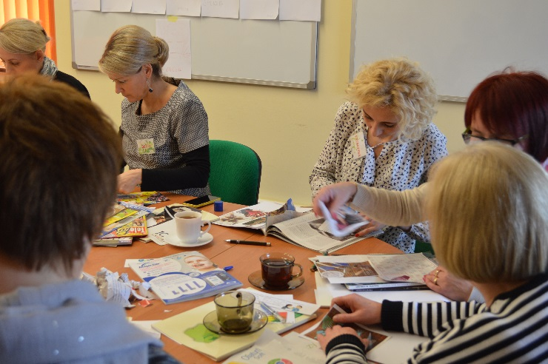
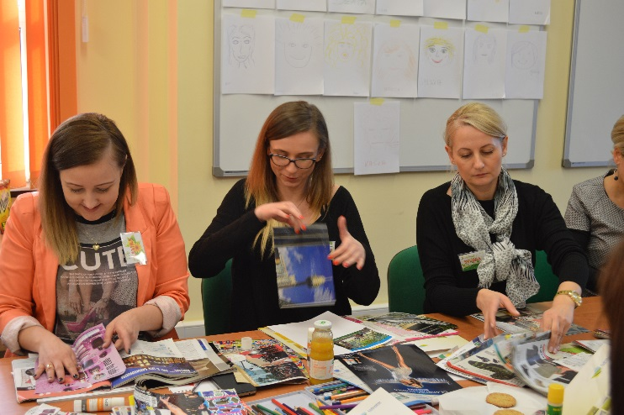

Drugi dzień, to rywalizacja i praca w grupie. Wykonywane ćwiczenia umożliwiły odkrycie w sobie pokładów kreatywności.
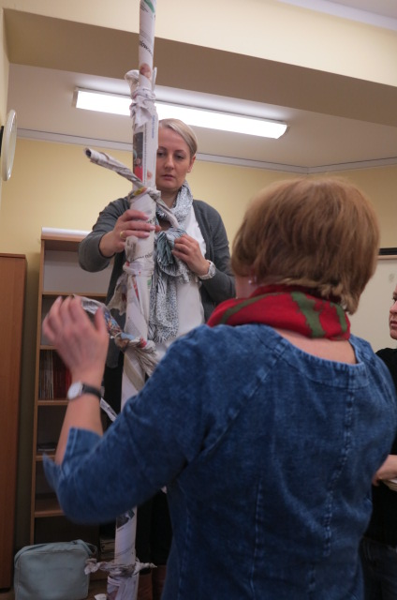

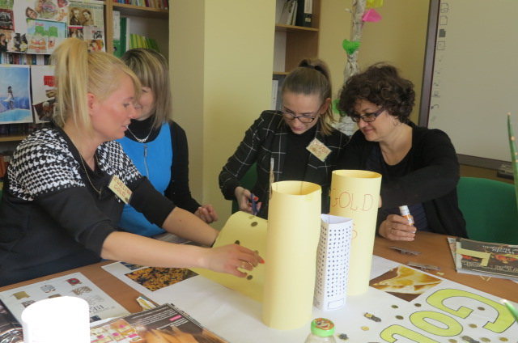

Dzień trzeci, to psychologia koloru i znaczenie barw w codziennym życiu. Powstały piękne prace, które oprawione, mogą ozdobić każde wnętrze. Grupa wspaniale współpracowała ze sobą. Zajęcia dały możliwość odreagowania i odstresowania.

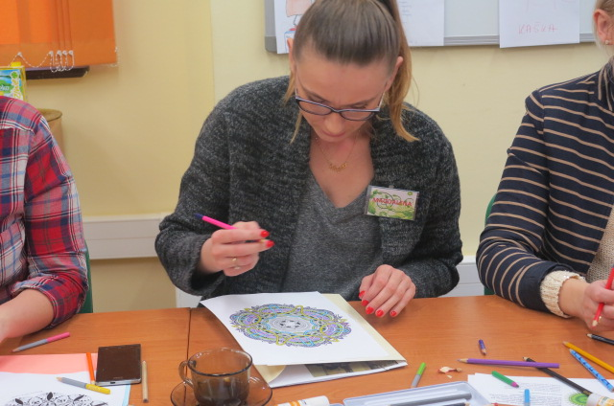

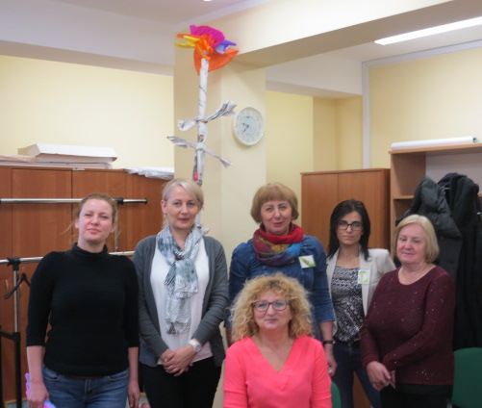

Prowadzenie warsztatów i komentarz:
Bożena Sumińska

